03.11. 3-Б Дизайн і технології Тема. **Кленові листочки. Виготовлення кленових листочків з кольорового паперу за зразком.**

**Мета:** ознайомити учнів з матеріалами та інструментами для виготовлення

композицій у заданій техніці; вчити виконувати композицію поетапно за

інструкцією самостійно; розвивати творчу уяву та фантазію; виховувати

любов до прекрасного, природи.

**Хід уроку**

**Повідомлення теми і мети уроку**

- Сьогодні ми з вами будемо виготовляти кленові листочки з кольорового

паперу за поданим у альбомі зразком.

**Практична робота з використанням шаблонів з альбома – посібника**

**«Маленький трудівничок» Л.Роговської.**

1.Підготовка матеріалів та інструментів.

2. Знайомство з інструкцією виконання композиції (с.26)

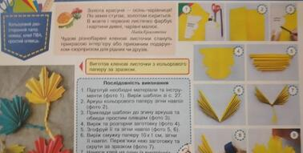

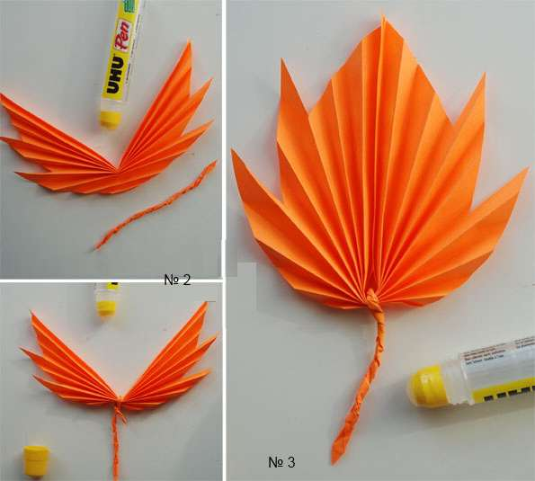

**Інструктаж з ТБ під час роботи з ножицями та клеєм.**

Правила користування ножицями

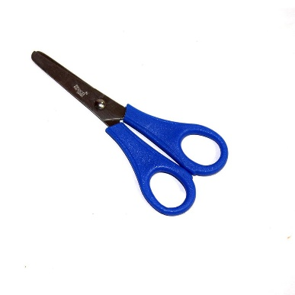

1) Ножиці – це небезпечний інструмент. Поводитись з ним треба

обережно.

2) На робочому місці поклади ножиці так, щоб вони не виходили

за край столу.

3) Не тримай ножиці вістрями догори.

4) Не ріж на ходу. Під час різання не вставай з місця.

5) Передавай ножиці закритими і кільцями вперед.

6) Під час роботи з ножицями притримуй матеріал лівою рукою так, щоб він не потрапляв на лінію різання.

**Правила користування клеєм**

1) Клей треба наносити пензликом від середини до країв.

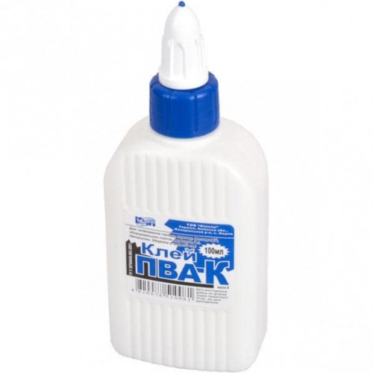2) При потраплянні клею на одяг його слід негайно

змити водою.

3) Для притискання елементів аплікації і

витирання рук треба користуватися матер’яною

серветкою.

4) Закінчивши роботу, клей потрібно щільно закрити, пензлик і посуд помити.

Фізкультхвилинка «Осінні листочки»

<https://www.youtube.com/watch?v=3qu-Zf0417s>

Перегляд майстер-класу

<https://www.youtube.com/watch?v=xAzUQwnBDcI>

**Самостійна робота учнів**

Прибирання робочого місця.

Виконану роботу сфотографуй та надішли на Human.